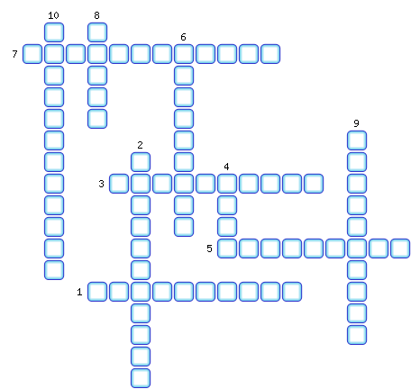
1. Продукт химической промышленности.
2. Один из городов, где производят только грузовики.
3. Продукт химической промышленности.
4. Т-72, Т-90, Т-80ХМ, «Барс», «Чёрный орёл» — это […].
5. Страна СНГ, с расположенным российским космодромом Байконур.
6. На гербе, какой африканской страны расположен знаменитый автомат Калашникова.
7. Крупный в России центр производства азотных удобрений.
8. Один из городов, где производят только грузовики.
9. Продукт химической промышленности.
10. Город – крупнейший в мире центр атомного подводного судостроения.

ОТВЕТЫ:
1. Пластмасса
2. Новоуральск
3. Полиэтилен
4. Танк
5. Казахстан
6. Мозамбика
7. Невинномысск
8. Миасс
9. Полистерол
10. Северодвинск

